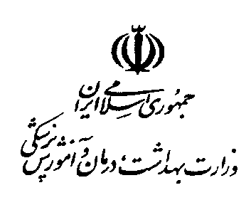

پیوست شماره 1 فرم درخواست صدورپروانه بهداشتی تاسیس وبهره برداری کارگاهی SP-Fo-1393-0036
نام کارگاه : نام صاحب یا صاحبان کارگاه:

شماره مجوز فعالیت اقتصادی : تاریخ صدور :

نام مرجع صادر کننده مجوز فعالیت اقتصادی:

نشانی کامل پستی کارگاه :

شماره تلفن : شماره نمابر : پست الکترونیک:

زمینه فعالیت: غذایی آرایشی و بهداشتی
نوع فرآورده:
مواد اولیه فرآیند شده مواد بسته بندی

نام ونام خانوادگی مدیرعامل:
مهر وامضاء

